- 기획서 버전 관리
버전 | 업로드 일자 | 업데이트 내역
0.00 | 2026.03.16 | 초안 작성
0.01 | 2026.03.17 | 세부 내용 수정
1.00 | 2026.03.18 | 1주차 제출용 기획서 내용 확정
1.01 | 2026.03.20 | 1차 제출 후 피드백 반영하여 내용 추가 및 수정 (2차 제출본)

게임 기획서
프로젝트명 | moz.A.I.c
개발 팀 명 | 모으미
팀원 | 김남해, 송예찬, 우성혁(팀장), 윤대식
장르 | 3D 퍼즐 어드벤처
게임 플랫폼 | PC
개발 일정 | 총 개발 일정: 2026.03.16 ~ 2026.04.29  - 게임 기획서: ~2026.03.19 15:00  - 1차 프로토타입 제작: ~2026.04.03 13:00  - FGT: 2026.04.17  - 최종 발표: 2026.04.29 19:00~21:00
사용 프로그램  및 버전 | 개발 엔진: Unity 2022.3.62f3  - AI 패키지: OpenAI Unity(with Helpy)  2D 이미지 제작: Adobe Photoshop 2026  3D 캐릭터 애셋 제작: Blender 5.0.1  프로젝트 공유 및 버전 관리: GitHub  문서 정리 및 공유: Notion
사용 웹 사이트 | 2D 이미지→3D 변환: TRELLIS (https://huggingface.co/spaces/trellis-community/TRELLIS)  3D 애셋 다운로드: Mixamo (https://www.mixamo.com/)  스테이지 레벨 시안 디자인: SketchUp (https://app.sketchup.com/app?hl=ko)  사운드 제작: Mureka(https://www.mureka.ai/ko/create)
이용 가능 연령 | 12세 이상 이용가
타깃 사용자 | 퍼즐 요소와 스토리텔링을 선호하는 유저
게임 스토리 | 플레이어는 이름도, 과거도 기억하지 못한 채 정체불명의 공간에서 깨어난다.  그곳에는 형태를 잃은 이야기 조각들이 떠다니고 있으며, 그것들은 점점 사라지고 있다.  이 공간은 단순한 세계가 아니라, 플레이어 자신의 기억이 파편화된 정신 속 세계이다.  사라져가는 이야기 조각들은 플레이어가 살아온 삶의 흔적이며, 그것들이 완전히 사라지면 플레이어의 존재 또한 희미해진다.  플레이어는 이 조각들을 따라가며 각각의 공간으로 들어가게 되고, 그곳에서 만나는 AI NPC들과 함께 잊힌 기억을 복원해 나간다.  NPC들은 단순한 존재가 아니라, 플레이어의 삶 속에서 중요한 순간을 함께했던 인물들이며, 각 에피소드는 플레이어의 유년기, 청년기, 그리고 사랑의 시간을 상징한다.  기억은 완전히 사라진 것이 아니라 흐릿하게 남아 있으며, 퍼즐을 통해 조각을 맞출수록 감정과 장면이 점차 또렷해진다.  플레이어는 이 과정을 통해 단순히 기억을 찾는 것이 아니라, 자신이 어떤 삶을 살아왔는지 다시 마주하게 된다.  🧍‍♂️ 중심 존재 (자아)  “넌 잊은 게 아니라… 잠시 놓아둔 거야”  “하지만 이야기는… 끝나지 않았어”  👧 소녀  “나, 너랑 놀았던 거 계속 기억하고 있었어”  “그래서 다시 만날 수 있었던 거야”  🎨 화가  “혼자였던 적은 없었어”  “우린 같이 그렸고, 같이 고민했지”  🎵 음악가  “이 노래… 결국 들려줄 수 있어서 다행이야”  “이제는… 네가 기억해줘”
컨셉 | 이야기가 모여드는 로비 공간에서 시작하여 개별 이야기가 담긴 스테이지를 선택해 이동  3D 공간으로 구성된 각 스테이지에서 플레이어 캐릭터를 조작하여 이동  스테이지에 배치된 퍼즐을 해결하여 스테이지에 담긴 이야기를 재구성
흥미요소 | AI NPC가 생성될 때 주어진 키워드 풀 내에서 랜덤 조합으로 생성된 성격에 따라 다채로운 행동 패턴을 보여줌  스테이지에 배치된 퍼즐을 해결하며 탐험하면서 플레이어의 경험이 성장하는 느낌을 제공  - 스테이지마다 다른 종류의 퍼즐을 제공하여, 플레이 타임이 누적됨에 따라 경험이 다양해짐
게임의 컨셉  (기획의도) | 잊힌 이야기 조각들과 그 속의 등장인물들이 모인 공간에서 플레이어는 이야기를 들여다보는 독자이자 그 흐름을 이어가는 화자가 되어 퍼즐을 통해 흩어진 조각들을 모아 하나의 그림처럼 완성하며 사라진 이야기들을 다시 세상으로 이어준다.
핵심 기술 | AI NPC 성격 랜덤 생성 시스템  * 같은 NPC더라도 스테이지에 진입할 때마다 새로운 성격이 부여된다.  - 유저가 보유한 성격 리스트에 포함된 키워드가 임의의 개수만큼 무작위로 부여된다.  - 스테이지 진행 중 체크포인트에서 로비 이용 후 스테이지로 돌아올 때에도 성격이 다시 부여된다.  * 게임 플레이가 진행됨에 따라 NPC의 대사 스타일, 퍼즐 힌트 방식 및 행동이 달라진다.  - 스테이지 진행 중 퍼즐 완료 또는 스테이지 클리어 시 새로운 성격 키워드를 획득한다.  - 스테이지 진행 중 퍼즐 완료로 획득한 성격 키워드가 NPC에게 적용되어 NPC의 행동이 변화한다.
그 외 사용 기술 | 플레이어와 오브젝트가 접촉 시 오브젝트 색상이 플레이어 모델링의 특정 부분에 출력됨  * 스테이지 진행 중 플레이어 데이터에 색상 값을 저장하는 형식으로 구현  * 저장한 색상 값을 색상 퍼즐 미션에 활용  퍼즐 완료 시 다음 목표물 위치를 빛 또는 색 이펙트로 표시  * 플레이어 능력과 연계하여 스테이지 진행을 위한 퍼즐에 활용  사운드 퍼즐: 조각 오브젝트와의 거리에 따라 음량이 변화  * 사운드 중첩에 의한 잔향 효과  얼음 미끄럼 퍼즐: 슬라이딩 중 정해진 충돌 포인트에 도달하기 전까지 플레이어 조작을 비활성화  뷰포인터 퍼즐: 2D 이미지를 3D 공간에 현실화시키는 폴라로이드 이펙트 퍼즐  * 정해진 위치 및 카메라 방향 조건을 감지
게임 조작 방법 | 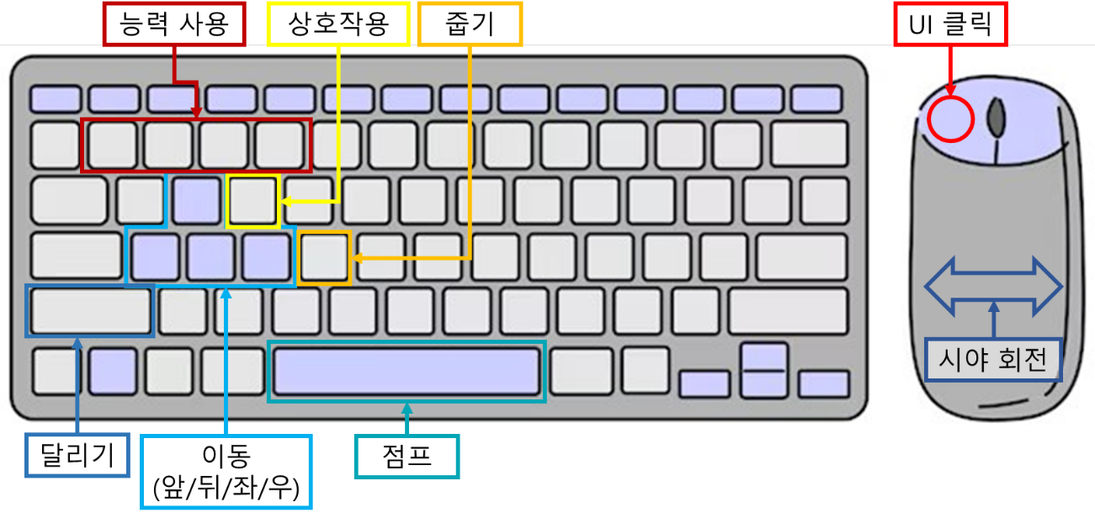  UI 버튼 조작: 마우스 왼쪽 클릭  캐릭터 위치 이동: W(앞)/A(왼쪽)/S(뒤)/D(오른쪽)  캐릭터 시야 방향 회전: 마우스 좌우 슬라이드  캐릭터 달리기: 왼쪽 shift (누르고 있는 동안 달리기, 떼고 있으면 걷기)  캐릭터 점프: space  NPC 및 오브젝트와 상호작용: E  아이템 줍기: F  능력 슬롯에 장착한 능력 사용: 1/2/3/4

